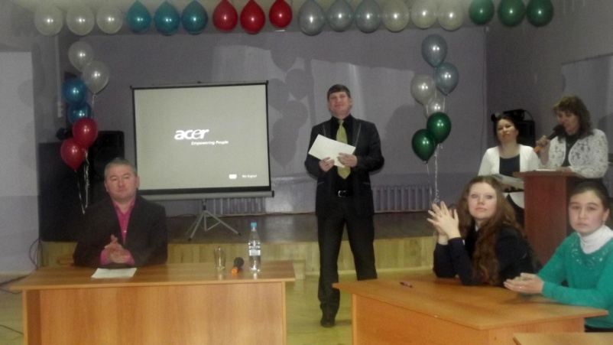

28 января в молодежно-досуговом центре «Стиль» состоялась встреча главы администрации городского поселения город Учалы Ильяса Кильмухаметова со студентами. Встреча проходила в формате диалога, в ходе которого обсуждались вопросы развития предпринимательства и туризма, благоустройства города, и, конечно же, перспективы будущего трудоустройства молодых специалистов.
Город нуждается в хорошо подготовленных и квалифицированных кадрах, заверил Ильяс Хабибуллович, и озвучил ряд тех предприятий и организаций района, на которых будет востребован их труд. Студенты в свою очередь поинтересовались возможностью подработок в свободное от учебы время. Такой вариант трудоустройства, в частности, предоставляет кинопарк «Яшма», - ежегодно студентов приглашают на сезонные работы. Директор кинопарка Жалиль Султанов озвучил ряд предложений по организации активного взаимодействия со студентами и молодежью, к примеру, было предложено сделать кинопарк «Яшма» площадкой для проведения различных молодежных мероприятий и проектов. Также он сообщил, что в ближайшие дни будет открыт ледовый каток на новой универсальной спортивной площадке, расположенной в Парке культуры и отдыха, вход для посещения – свободный. Теперь здесь можно будет покататься и на коньках, или, собрав команды, провести турнир по хоккею. Студенты также смогут с пользой провести время и отдохнуть, посетив горнолыжный парк «Родео» и Ледовую арену «Горняк». В рамках студенческого декадника, который продлится до 6 февраля, для студентов здесь предусмотрены скидки.
На встрече студенты озвучили несколько интересных предложений. Студентка Учалинского колледжа искусств и культуры Елена Масичева обратилась к своим «коллегам» из колледжа горной промышленности с приглашением посещать концерты живой музыки в исполнении и самих студентов, и приглашенных профессоров музыкальных вузов. Кроме того, и среди будущих горняков есть талантливые ребята, которые, объединившись в творческие коллективы, могли бы выступать в концертном зале колледжа искусств. В свою очередь, студент Учалинского колледжа горной промышленности Владислав Соколов предложил в рамках подготовки к празднованию 70-летия Победы в Великой Отечественной войне разместить на домах ветеранов участников войны памятные таблички с указанием их имен. Среди предложений также была озвучена просьба к Комитету по молодежной политике, спорту и туризму активнее вести работу со студентами, чаще организовывать совместные мероприятия и просто общаться.
В завершение диалога глава города призвал студентов проявлять больше инициативы и предложил молодежным лидерам напрямую высказать свое видение дальнейшего развития города, выразил надежду на тесное сотрудничество. Встреча завершилась вручением активным студентам Благодарственных писем администрации городского поселения Города Учалы и Комитета по молодежной политике, спорту и туризму.

